Chi bộ trường THCS Lê Hồng Phong tổ chức sinh hoạt chuyên đề
“Học tập và làm theo lời dạy của chủ tịch Hồ Chí Minh”
với nội dung xây dựng mô hình “Trường học hạnh phúc”

Thực hiện chương trình công tác Đảng năm 2026 và các văn bản chỉ đạo của Trung ương, thành phố và địa phương về nâng cao chất lượng sinh hoạt chi bộ gắn với việc học tập và làm theo tư tưởng, đạo đức, phong cách Hồ Chí Minh, chiều ngày 05/3/2026, Chi bộ Trường THCS Lê Hồng Phong đã tổ chức buổi sinh hoạt chuyên đề “Học tập và làm theo lời dạy của Chủ tịch Hồ Chí Minh” với nội dung: Xây dựng mô hình “Trường học hạnh phúc”.

Buổi sinh hoạt nhằm quán triệt các chủ trương, định hướng lớn của Đảng và Nhà nước trong đổi mới giáo dục, đồng thời nâng cao nhận thức, trách nhiệm của cán bộ, đảng viên, giáo viên trong việc xây dựng môi trường giáo dục an toàn, nhân văn và phát triển toàn diện, nơi mỗi học sinh đều được tôn trọng, yêu thương và khích lệ phát huy năng lực, phẩm chất của bản thân.
Tại buổi sinh hoạt, đồng chí Bí thư Chi bộ đã quán triệt mục đích, ý nghĩa của chuyên đề, nhấn mạnh rằng việc xây dựng mô hình “Trường học hạnh phúc” không chỉ là định hướng phát triển của ngành giáo dục mà còn là nhiệm vụ quan trọng của mỗi cán bộ, đảng viên, giáo viên trong nhà trường. Đây là nền tảng để xây dựng môi trường học đường tích cực, nơi thầy cô và học sinh cùng lan tỏa những giá trị tốt đẹp, góp phần hình thành nhân cách và phát triển toàn diện cho học sinh.
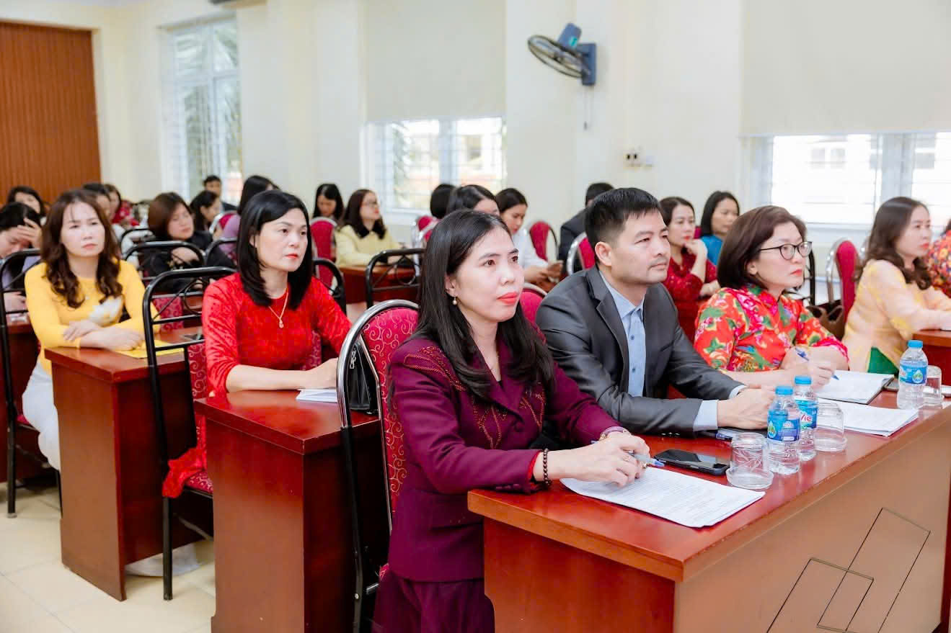

Trong phần báo cáo chuyên đề, đồng chí báo cáo viên đã phân tích những thuận lợi, khó khăn trong quá trình triển khai mô hình “Trường học hạnh phúc” tại đơn vị; đồng thời đề xuất 5 nhóm giải pháp trọng tâm, bao gồm:
- Xây dựng hệ sinh thái cảm xúc tích cực trong nhà trường;
- Xây dựng lớp học hạnh phúc theo quy tắc 3H (Head – Trí tuệ, Heart – Trái tim, Hand – Hành động).
- Xây dựng văn hóa lắng nghe và đối thoại dân chủ.
- Quan tâm chăm sóc hạnh phúc nghề nghiệp của giáo viên.
- Tăng cường sự đồng hành giáo dục giữa nhà trường và phụ huynh.

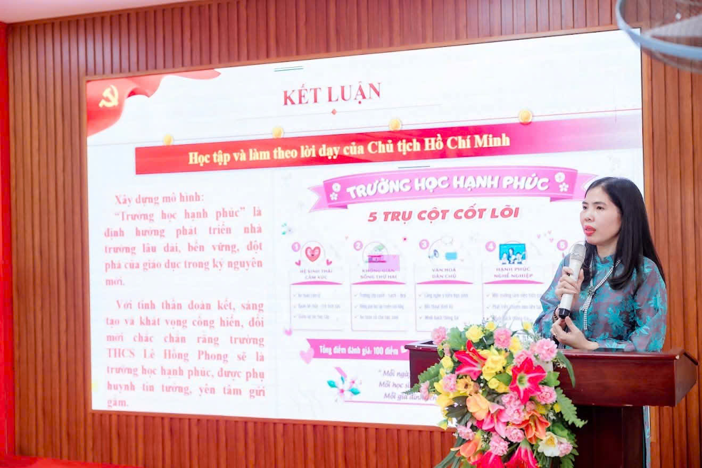

Không khí buổi sinh hoạt diễn ra sôi nổi, dân chủ và trách nhiệm. Các đảng viên trong chi bộ đã tích cực thảo luận, chia sẻ nhiều ý kiến thiết thực về việc xây dựng môi trường giáo dục thân thiện, nhân văn; tăng cường các hoạt động trải nghiệm, giáo dục kỹ năng sống cho học sinh; đồng thời đề xuất các giải pháp phát huy vai trò của giáo viên, học sinh và phụ huynh trong việc cùng nhau kiến tạo môi trường học đường hạnh phúc.

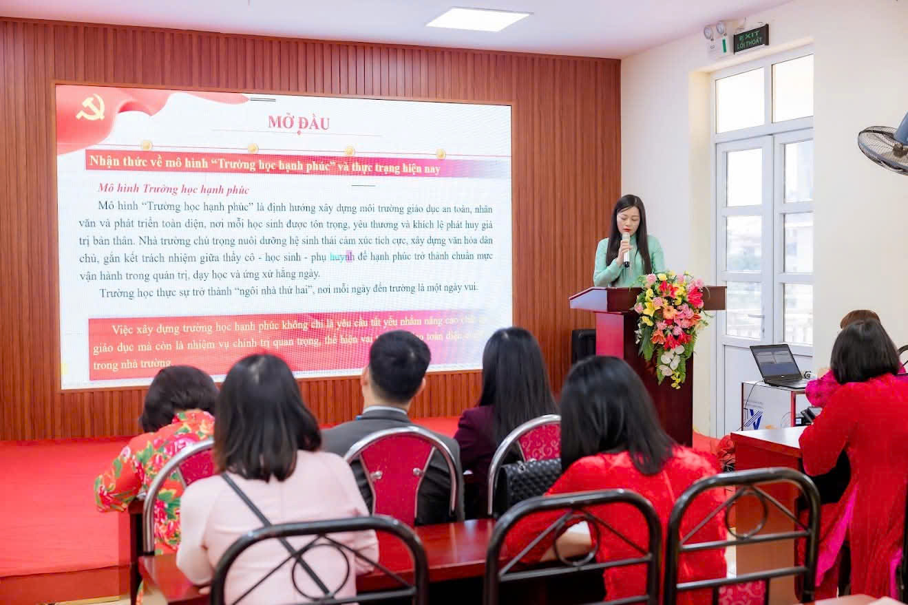

Kết luận buổi sinh hoạt, Chi bộ Trường THCS Lê Hồng Phong thống nhất tiếp tục đẩy mạnh học tập và làm theo tư tưởng, đạo đức, phong cách Hồ Chí Minh, nâng cao tinh thần trách nhiệm của đội ngũ cán bộ, đảng viên, giáo viên trong việc xây dựng môi trường giáo dục tích cực. Qua đó từng bước xây dựng nhà trường trở thành ngôi trường thân thiện, nhân văn, an toàn và hạnh phúc, đáp ứng yêu cầu đổi mới căn bản, toàn diện giáo dục trong giai đoạn hiện nay.
Buổi sinh hoạt chuyên đề không chỉ góp phần nâng cao nhận thức chính trị, tư tưởng cho đội ngũ đảng viên mà còn tạo động lực để tập thể cán bộ, giáo viên nhà trường tiếp tục nỗ lực, chung tay xây dựng Trường THCS Lê Hồng Phong ngày càng phát triển bền vững, vì một môi trường giáo dục hạnh phúc cho học sinh.
Dưới đây là một số hình ảnh của chuyên đề
